

Informe de Avance de Proyectos del POA 2026
Cierre del primer trimestre - al 31/03/2026

Dirección General de Administración y Carrera Judicial
Dirección de Planificación y Desarrollo

Abril 10, 2026

Resumen Ejecutivo
El Poder Judicial, a través de su Dirección de Planificación y Desarrollo, elabora anualmente el Plan Operativo Anual (POA), un instrumento clave para orientar las acciones y proyectos de la institución. Este proceso de planificación se lleva a cabo con la participación de las distintas áreas del Poder Judicial, permitiendo una visión integral de las necesidades y prioridades institucionales. El POA se somete a la revisión y aprobación del Consejo del Poder Judicial (CPJ), asegurando la alineación con la visión estratégica de la institución y su plan decenal “Justicia del Futuro 2034”, cuyo enfoque se sustenta en tres ejes estratégicos: 0% Mora, 100% Acceso y 100% Transparencia, los cuales guían la implementación de proyectos y la asignación de recursos. Estos ejes representan el compromiso de la institución con la mejora continua y sostenibilidad en la administración de justicia con calidad, buscando eliminar la mora judicial, eficientizar los procesos, garantizar un acceso equitativo y oportuno a la justicia para toda la ciudadanía y promover la transparencia en todos los niveles del sistema judicial.
La planificación de los proyectos para el año 2026 se basa en estos tres ejes, teniendo como máxima el “Poner en el centro a las personas”, buscando garantizar su dignidad con un servicio de justicia eficiente y oportuno. Otros elementos que destacar y que se encuentran contemplados dentro de esta planificación son en la modernización de la infraestructura tecnológica, la capacitación del personal judicial y administrativo, y la optimización de los procesos internos. Además, se busca fortalecer la colaboración interinstitucional para garantizar que las políticas del Poder Judicial estén alineadas con las necesidades sociales y las expectativas de la población. Este enfoque estratégico para el 2026 no solo busca cumplir con los objetivos planteados, sino también crear un sistema judicial más eficiente, accesible y confiable, reflejando un compromiso firme con la justicia y el bienestar social.
El Plan Operativo Anual (POA) del Poder Judicial para el año 2026 se aprobó en el acta del Consejo del Poder Judicial núm. 06-2026, en su Sesión Ordinaria celebrada el 3 de marzo de 2026, con un total de 18 proyectos, de los cuales 5 corresponden a nuevas incorporaciones y 13 que vienen ejecutándose de años anteriores. En función del alcance definido para el año 2026, se ha asignado a los proyectos estratégicos un presupuesto de RD$147,364,106.69, siendo en su totalidad recursos internos de la Institución.
Cabe destacar que actualmente se lleva a cabo un proceso de reordenamiento presupuestario que asegura la asignación eficiente de recursos en función de las prioridades estratégicas del Poder Judicial, alineándose con las buenas prácticas de las metodologías ágiles de gestión de proyectos, las cuales promueven la adaptabilidad en la gestión organizacional, tanto operativa como estratégica. En función de esto, al cierre del 31/03/2026, los proyectos estratégicos tienen un presupuesto total asignado de RD$178,821,241.00. De este valor, se tiene un total comprometido de RD$63,229,430.22 y un valor disponible o pendiente de ejecución de RD$115,591,811.08. Al cierre de este período, no se han realizado pagos vinculados a los proyectos, lo cual depende del avance de los procesos de adquisición, o compras y contrataciones correspondientes, que aún se encuentran en proceso.

Los proyectos aprobados para el POA 2026 son los siguientes:
Transformación Digital
Proyectos | Área responsable
Justicia ágil - 0% Mora
Optimización Procesal Penal | Dirección General de Administración y Carrera Judicial
Optimización del Proceso Inmobiliario* | Dirección del Servicio Judicial y Operaciones
Modelo Operativo & Sistema Integral de Gestión de Calidad | Dirección Planificación y Desarrollo
Optimización de Notificaciones Judiciales* | Dirección del Servicio Judicial y Operaciones
Implementación del Sistema de Gestión de Recursos (ERP) | Dirección Financiera
Sistema de Evaluación del Desempeño Jurisdiccional y Administrativo | Dirección Gestión Humana
Interoperabilidad de la Justicia | Dirección de Tecnología de la Información y la Comunicación
Implementación de IA en la Justicia | Dirección de Tecnología de la Información y la Comunicación
Optimización del Sistema de Gestión de Casos* | Dirección de Tecnología de la Información y la Comunicación
Justicia accesible – 100% acceso
Reingeniería y Optimización del Portal de Acceso y Servicios Digitales* | Dirección de Tecnología de la Información y la Comunicación
Adecuación de Sedes para Infraestructura Digna y Accesible | Dirección Infraestructura Física
Modelo de Ciudad Judicial | Dirección Infraestructura Física
Fortalecimiento Integral de la Atención a Usuarios* | Dirección del Servicio Judicial y Operaciones
Identidad Institucional & Accesibilidad-Usabilidad Portales Web | Dirección de Producción e Identidad Institucional
Mecanismos No Adversariales de Resolución de Conflictos | Dirección de Justicia Inclusiva
Justicia Juvenil Restaurativa | Dirección de Justicia Inclusiva
Tratamiento Bajo Supervisión Judicial | Dirección de Justicia Inclusiva
Justicia transparente – 100% transparencia
Justicia abierta | Dirección de Análisis y Políticas Públicas
(*) Proyectos que inician en el año 2026. Los demás proyectos se vienen ejecutando de años anteriores.
Nota: El Programa de Transformación Digital está compuesto por los proyectos: Interoperabilidad de la Justicia, Implementación de IA en la Justicia, Optimización del Sistema de Gestión de Casos y Reingeniería y Optimización del Portal de Acceso y Servicios Digitales.

Como parte del seguimiento realizado a estos proyectos, en el presente informe se exponen los principales avances del portafolio, así como el porcentaje de avance general, siendo un 72.39%, al corte del 31 de marzo del 2026.

Estatus del Portafolio de Proyectos POA 2026, al cierre del primer trimestre.

Conforme a la etapa y fase en la que se encuentra cada proyecto del portafolio, al corte del 31 de marzo, la totalidad de los proyectos se encuentran en etapa de ejecución. En cuanto a las fases específicas, se tienen 9 proyectos en fase de despliegue (incluido aquí el programa de Transformación Digital, el cual incluye 4 proyectos descritos previamente) y 6 en fase de desarrollo. A continuación, se presentan las gráficas y tablas correspondientes a la distribución por etapas y fases, además del estatus de por Dirección General y por proyecto:

Proyectos POA 2026 por Área Responsable/Etapa-Fase:

Gráfico No. 1: Proyectos por Fase Gráfico No. 2: Proyectos por Etapa-Fase/Dirección General
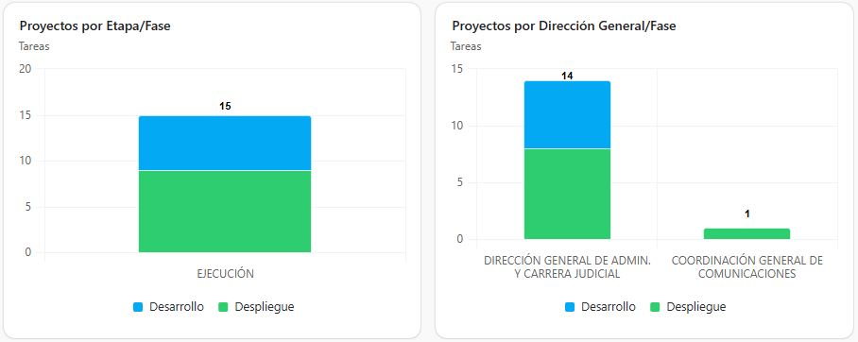
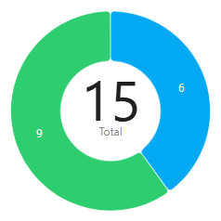
40%
60%

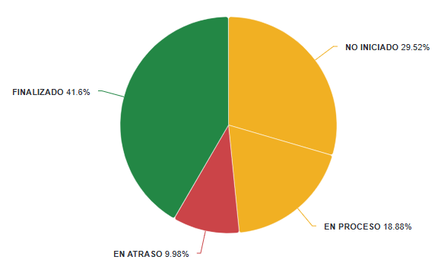
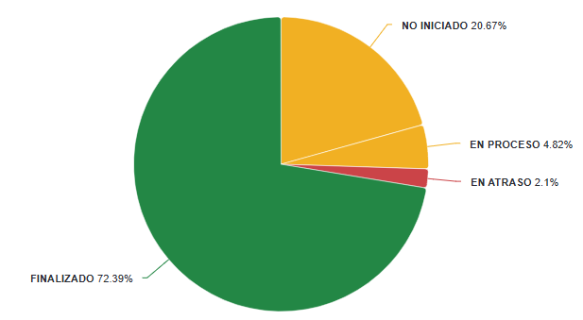
Gráfico No. 3: Avance General del Portafolio 2026 Gráfico No. 4: Estado de tareas de proyectos planificadas para el 2026

Al cierre del primer trimestre en base a las actualizaciones reportadas de los proyectos, a nivel general se presenta un avance del portafolio 2026 de un 72.39%. Este avance corresponde a un progreso acumulado de los proyectos en ejecución en función de su ciclo de vida, incluyendo aquellos que iniciaron en años anteriores. En cuanto a las actividades específicas programadas a finalizar en el 2026, se reporta un avance del 41.60%, al cierre del 31 de marzo del 2026.

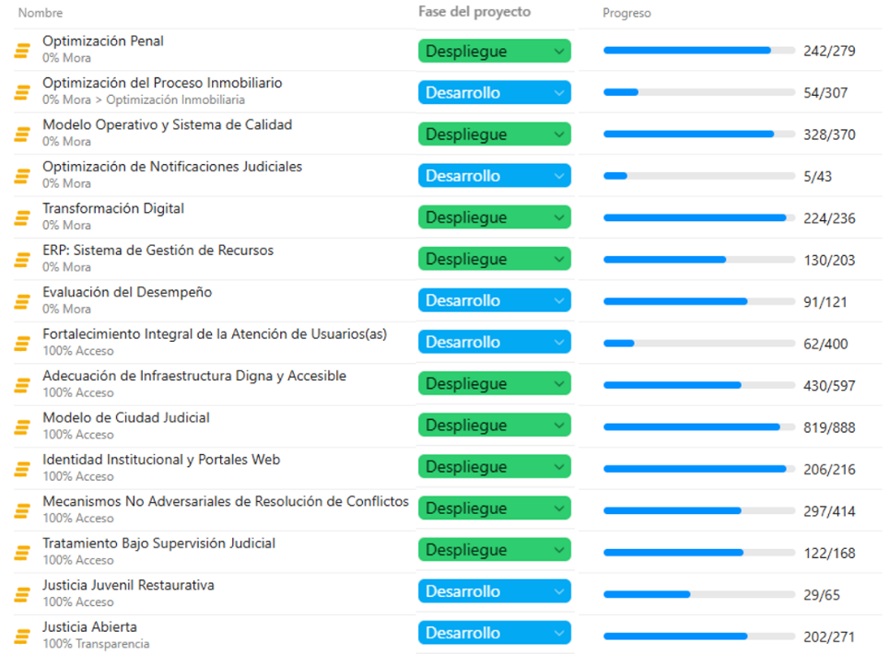
Gráfico No. 5: Avance de Proyectos y Fase en la que se encuentra

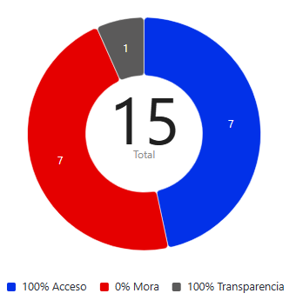
Avance de proyectos según su vinculación estratégica: Gráfico No. 6: Proyectos 2026/Eje Estratégico
Dando cumplimiento al alineamiento estratégico que debe tener cada proyecto y en base al nuevo Plan Estratégico Institucional: “Justicia del Futuro 2034”, se tienen vinculados al eje de 0% Mora un total de 7 proyectos: Optimización Penal, Optimización del Proceso Inmobiliario, Optimización de Notificaciones Judiciales, Modelo Operativo y Sistema Integral de Gestión de la Calidad; ERP: Implementación Sistema de Gestión de Recursos, Sistema de Evaluación del Desempeño y Transformación Digital [Programa-4 proyectos]. Al eje del 100% Acceso se alinean 7 proyectos: Fortalecimiento Integral de la Atención a Usuarios, Modelo de Ciudad Judicial, Adecuación de sedes para Infraestructura Digna y Accesible, Identidad Institucional & Accesibilidad-Usabilidad Portales Web, Mecanismos No Adversariales de Resolución de Conflictos; Justicia Juvenil Restaurativa y Tratamiento Bajo Supervisión Judicial. Al eje de 100% Transparencia 1 proyecto: Justicia Abierta.

Gráfico No. 7: Avance Proyectos 2026/Eje Estratégico

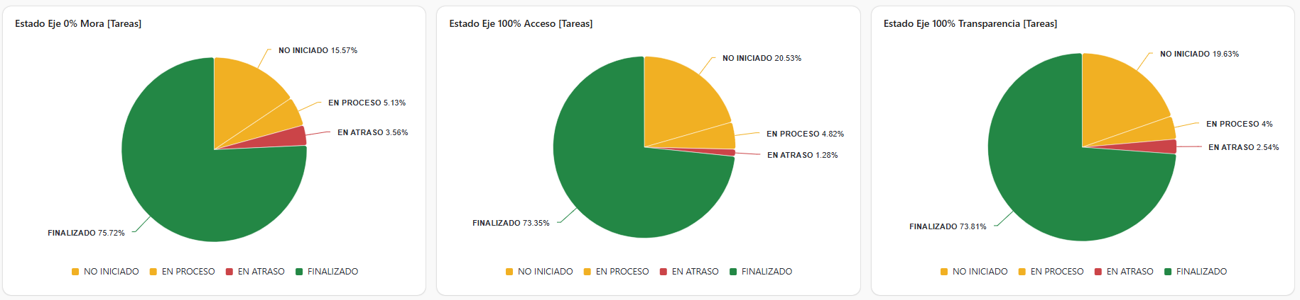

Gráfico No. 8: Avance Proyectos 2026/Objetivo Estratégico
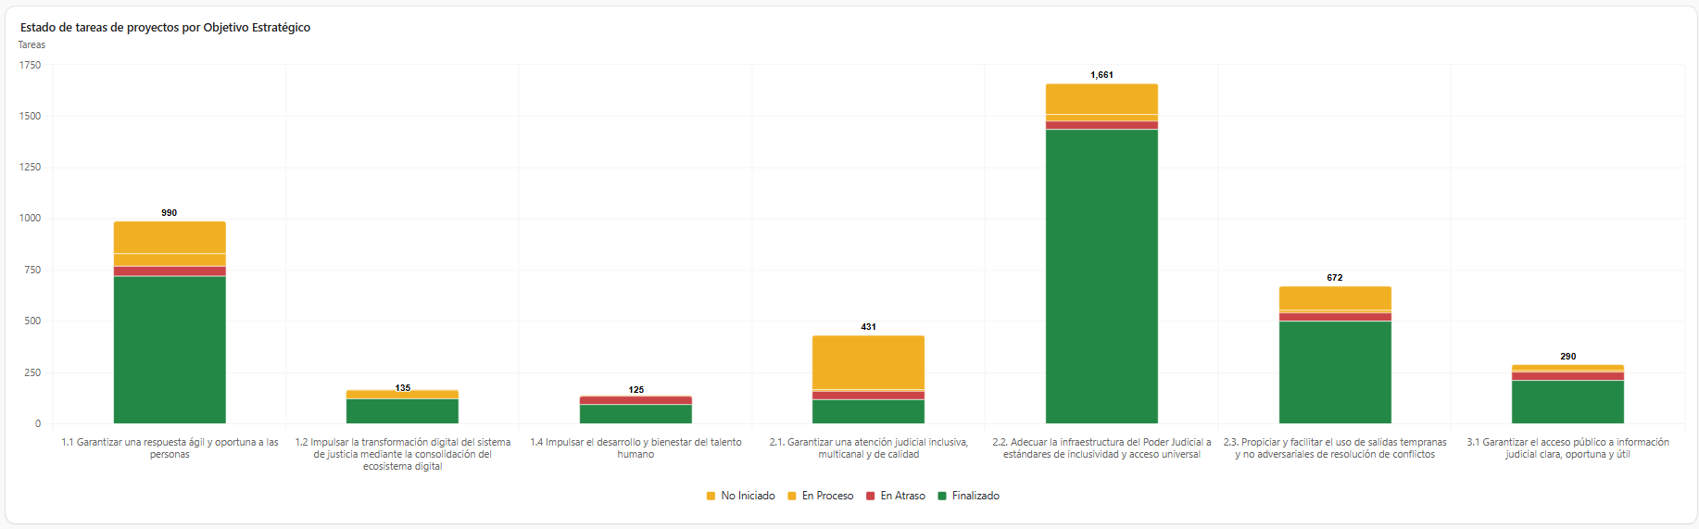

Estatus de Hitos y Entregables 2026 por Proyecto, al 31 de marzo:

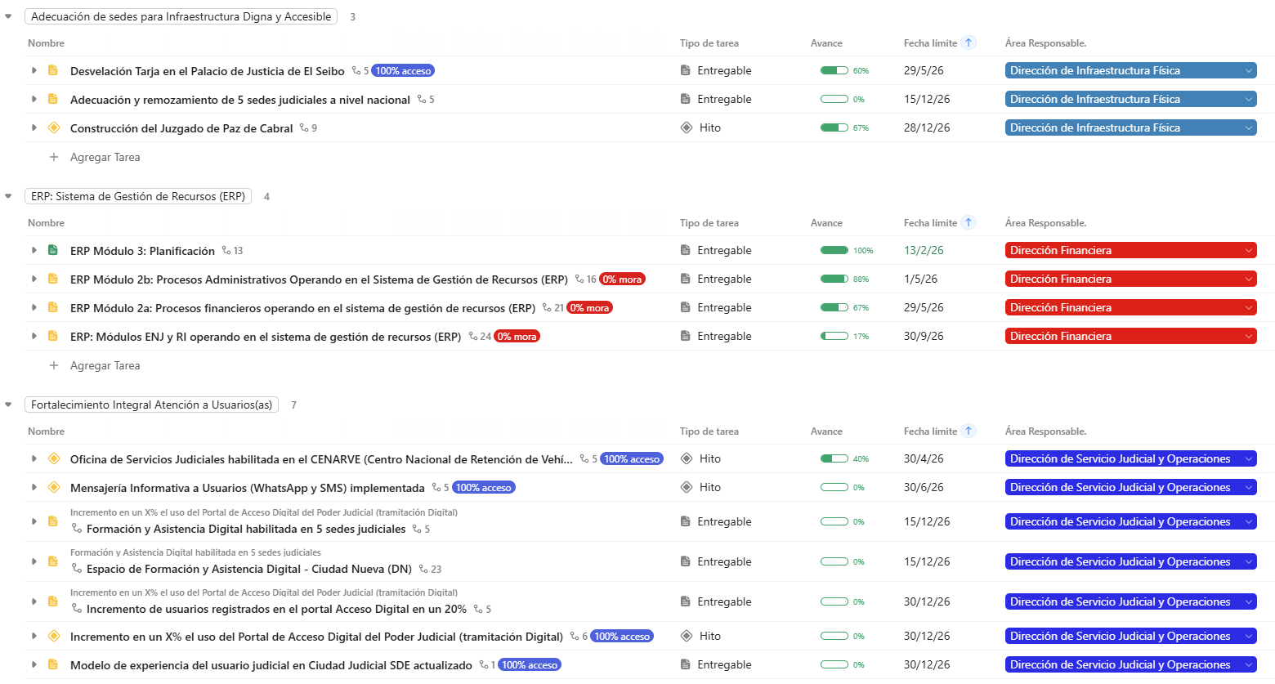

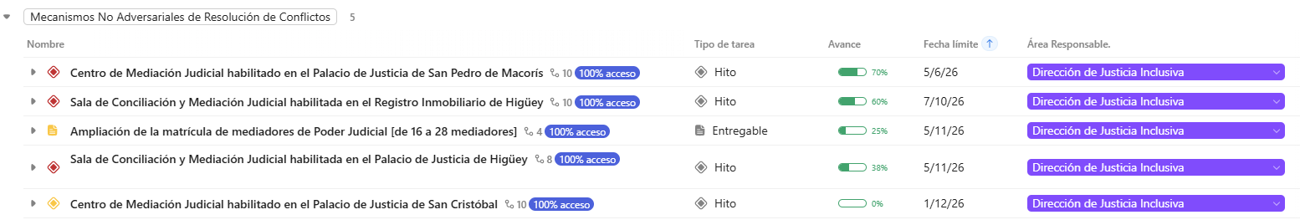
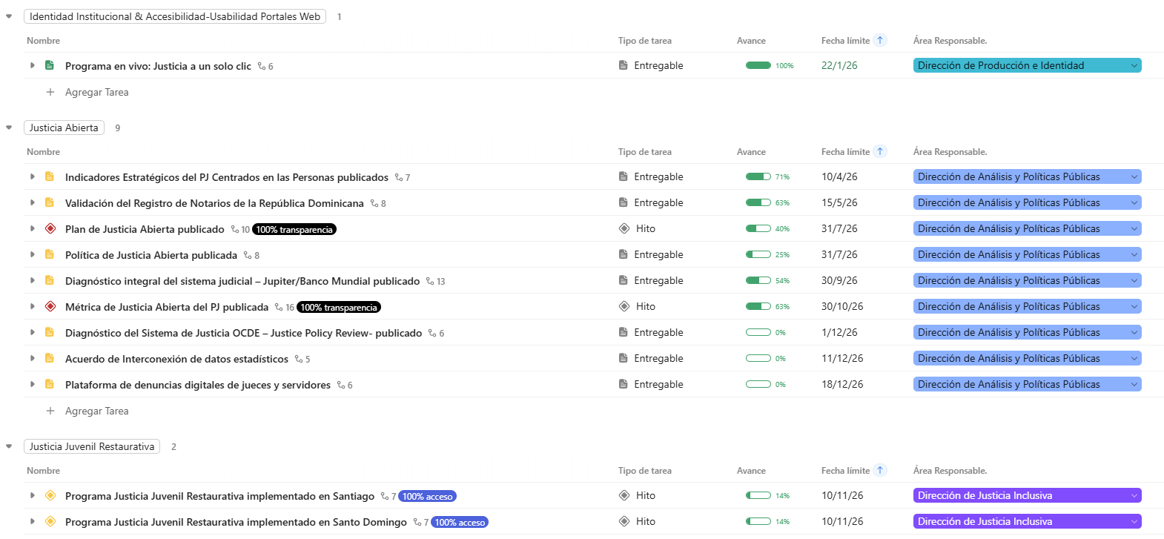
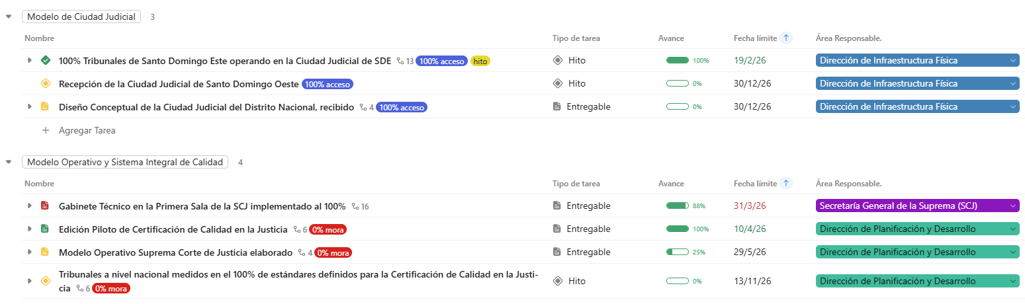
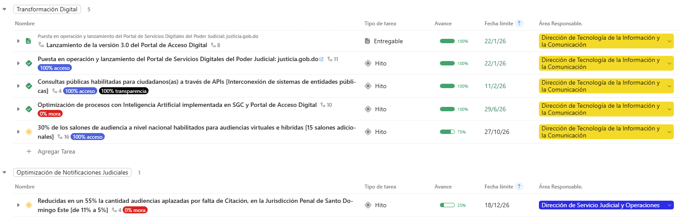


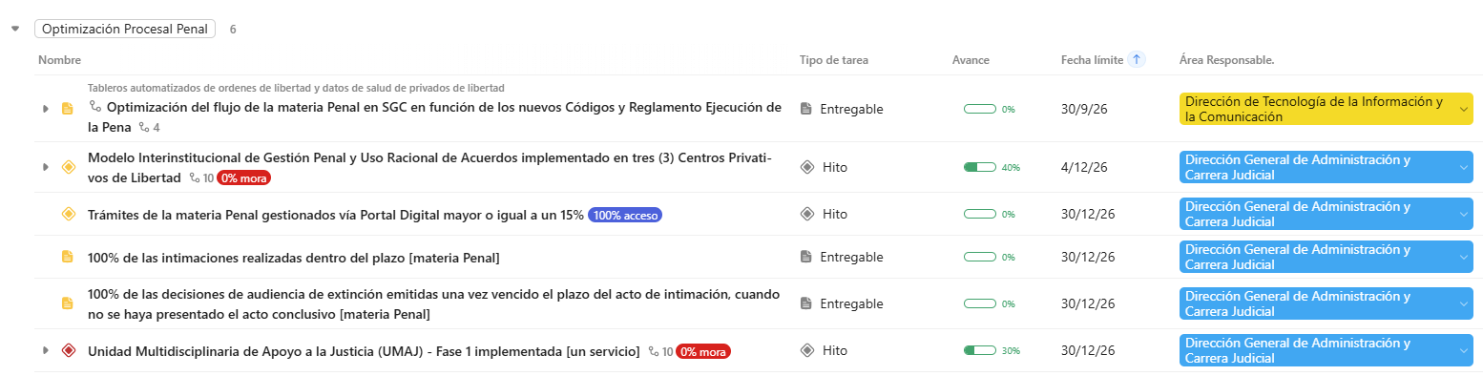
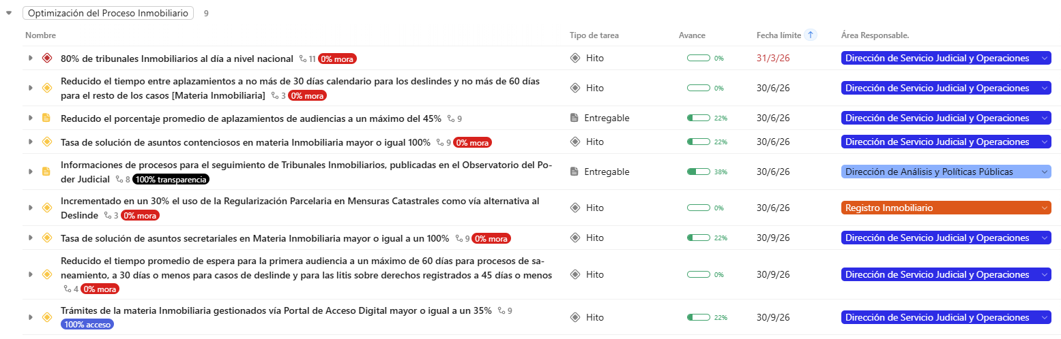
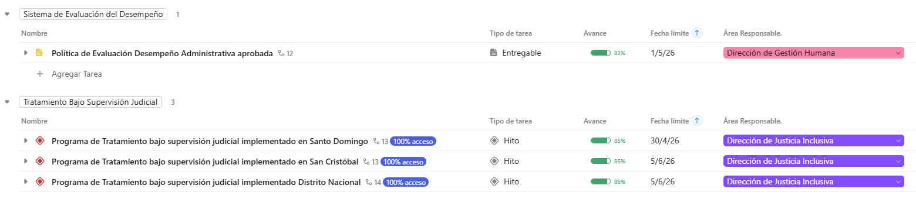

Ejecución Presupuestaria de Proyectos del POA 2026 (Recursos internos).

A continuación, se presentan las informaciones de ejecución presupuestaria para los proyectos del POA 2026, correspondiente a los recursos internos asignados a cada proyecto, al 31 de marzo de 2026. Estos datos excluyen tanto a la Escuela Nacional de la Judicatura como al Registro Inmobiliario, tomando en cuenta que éstos manejan un POA con un presupuesto independiente.

Resumen de Ejecución Presupuestaria de Proyectos POA 2026
Proyecto | Presupuesto RD$ |  | Pagado RD$ | Comprometido RD$ | Disponible RD$
Adecuación de Sedes para Infraestructura Digna y Accesible |  | $66,156,194.42 | $0.00 | $32,331,678.52 | $33,824,515.90
Transformación Digital |  | $57,167,968.02 | $0.00 | $28,920,400.00 | $28,247,568.02
Modelo de Ciudad Judicial |  | $33,431,500.00 | $0.00 | $1,889,087.70 | $31,542,412.30
Identidad Institucional & Accesibilidad-Usabilidad Portales Web |  | $6,129,080.00 | $0.00 | $88,264.00 | $6,040,816.00
Modelo Operativo y Sistema Integral de Gestión de la Calidad |  | $4,676,360.00 | $0.00 | $0.00 | $4,676,360.00
Fortalecimiento Integral de la Atención a Usuarios(as) |  | $4,651,700.00 | $0.00 | $0.00 | $4,651,700.00
Optimización Procesal Penal |  | $3,069,100.36 | $0.00 | $0.00 | $3,069,100.36
Mecanismos No Adversariales de Resolución de Conflictos |  | $2,764,248.50 | $0.00 | $0.00 | $2,764,248.50
Tratamiento Bajo Supervisión Judicial |  | $575,090.00 | $0.00 | $0.00 | $575,090.00
Justicia Juvenil Restaurativa |  | $200,000.00 | $0.00 | $0.00 | $200,000.00
Justicia Abierta |  | $0.00 | $0.00 | $0.00 | $0.00
Optimización de Notificaciones Judiciales |  | $0.00 | $0.00 | $0.00 | $0.00
Optimización del Proceso Inmobiliario |  | $0.00 | $0.00 | $0.00 | $0.00
Sistema de Evaluación del Desempeño |  | $0.00 | $0.00 | $0.00 | $0.00
Implementación Sistema de Gestión de Recursos (ERP) |  | $0.00 | $0.00 | $0.00 | $0.00
Total general |  | $178,821,241.30 | $0.00 | $63,229,430.22 | $115,591,811.08
Fuente: Dirección Financiera del Consejo del Poder Judicial, recibido en fecha 09/04/2026.
Nota: Aquellos proyectos que no tienen asignación presupuestaria para este año, se están ejecutando con capacidad operativa interna, sin la necesidad de recursos adicionales.

Gráfico No. 9: Distribución presupuestaria de los proyectos 2026

Gráfico No. 10: Ejecución Presupuestaria de proyectos al 31/03/2026

Elaborado:
Esperanza Adames L.
Gerente de Proyectos

Visto:
Isnelda Guzmán
Directora de Planificación y Desarrollo

